Toto sú najlepšie školy na Slovensku. Vyberali ich firmy
Personalisti firiem nemajú dostatočný prehľad o stredných školách, ktorých absolventov by mohli zamestnať. Hľadajú skôr pracovníkov s praxou.
Zamestnávatelia nemajú prehľad o stredných odborných školách vo svojom regióne, hoci mnohí z nich hľadajú kvalifikovaných pracovníkov. Vyplynulo to z prieskumu švajčiarsko-slovenského projektu Úradu vlády SR - Odborné vzdelávanie a príprava pre trh práce.
„Dôvodom môže byť aj to, že pripravenosť absolventov považujú za nedostatočnú a ak môžu, radšej si vyberú takého uchádzača o prácu, ktorý má už za sebou nejakú prax“, povedal Václav Hřích, riaditeľ spoločnosti AKO, ktorá prieskum realizovala.
Do prieskumu sa zapojilo 2 000 firiem - od malých až po veľké, z celej SR. Jeho zámerom bolo zistiť znalosti zamestnávateľov o školách vo svojich krajoch, stanoviť ich imidž a podobne.
„Zo zisteného je jasné, že mnohé školy, ak vôbec komunikujú, sústreďujú sa na rodičov a získavanie žiakov. Stále však absentuje prirodzené prepojenie škôl na prax či spoločná komunikácia školy a zamestnávateľa,“ dodal Marek Bezák zo spoločnosti mediamedia, ktorá tiež projekt realizovala.
„Vzhľadom na dôležitosť prepájania praxe a vzdelávania a zavádzania duálneho systému výučby, bude potrebné, aby školy a zamestnávatelia začali aktívnejšie komunikovať,“ hovorí jedno z odporúčaní výskumu.
Jeho výsledky dostanú aj ministri. Mali by ich využiť pri skvalitňovaní výučby na školách a ich prepojení s praxou.

Kritériá, podľa ktorých firmy vyberali školy
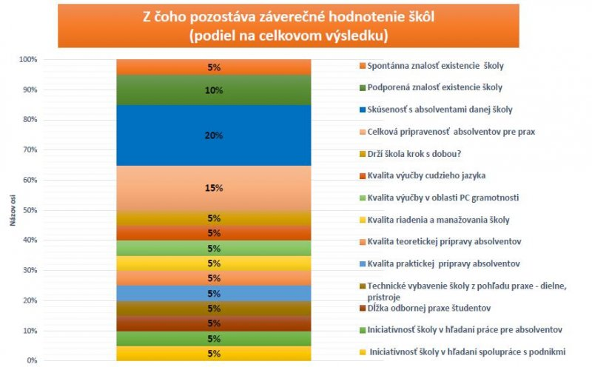

TOP rebríček škôl, ktoré označili zamestnávatelia za najlepšie
(podľa krajov)
Bratislavský - Stredná odborná škola, Svätoplukova ul. Bratislava
Banskobystrický - Súkromná hotelová akadémia, Drieňova ul.. B. Štiavnica
Košický - Súkromná SOŠ PAMIKO, Kukučínova ul. Košice
Nitriansky - SOŠ poľnohospodárstva a služieb, Na lúkach 19, Levice
Prešovský - Spojená škola - PŠ, ul. SNP, Sabinov
Trenčiansky - SOŠ, Športová ul., Stará Turá
Trnavský - Obchodná akadémia, Mládežnícka ul., Sereď
Žilinský - SOŠ poľnohospodárstva a služieb na vidieku, Predmestská ul. Žilina

Žilinský kraj
SOŠ poľnohospodárstva a služieb na vidieku, Predmestská 82, 01062 Žilina
SPŠ stavebná, Veľká okružná 25, 01001 Žilina
Škola úžitkového výtvarníctva, Scota Viatora 6, 03401 Ružomberok
Hotelová akadémia, Čs. brigády 1804, 03101 Liptovský Mikuláš
SOŠ dopravná, Zelená 2, 03608 Martin-Priekopa
Spojená škola-HA, Slanická Osada, 02901 Námestovo
Súkromná SOŠ, Saleziánska 18, 01001 Žilina
Súkromná SOŠ podnikania, Slanická osada 2178, 02901 Námestovo
SOŠ stavebná, Tulipánová 2, 01162 Žilina
Obchodná akadémia sv. Tomáša Akvinského, Vysokoškolákov 13, 01008 Žilina
SOŠ elektrotechnická, Komenského 50, 01001 Žilina
Odborné učilište pri SŠ, M. Urbana 160/45, 02901 Námestovo
Stredná zdravotná škola, Hlboká cesta 23, 01001 Žilina
Hotelová akadémia, Hlinská 31, 01001 Žilina
SOŠ elektrotechnická, Celiny 536, 03315 Liptovský Hrádok
SOŠ drevárska, Krásno nad Kysucou č.1642, 02302 Krásno nad Kysucou
SOŠ sv. J. Robotníka, Saleziánska 18, 01001 Žilina
Konzervatórium, J. M. Hurbana 48, 01001 Žilina
Spojená škola-SOŠ stroj, Červenej armády 25, 03601 Martin
Spojená škola-SPŠ, Nábrežná 1325, 02401 Kysucké Nové Mesto
Dopravná akadémia, Rosinská cesta 2, 01008 Žilina
Obchodná akadémia, Radlinského 1725/55, 02636 Dolný Kubín
SOŠ strojnícka, Športová 1326, 02401 Kysucké Nové Mesto
Pedag.a sociál.akadémia, SNP 509/116, 03914 Turčianske Teplice
Odborné učilište, Stavbárska 11, 03680 Martin
SOŠ lesnícka J.D.M., Hradná 534, 03301 Liptovský Hrádok
Spojená škola-SOŠ tech., Hattalova 471, 02743 Nižná
SOŠ drevárska, Pod lipami 77, 03301 Liptovský Hrádok
Spojená škola-SPŠ, Sídl. Medvedzie I. 133/1, 02744 Tvrdošín
SOŠ obchodu a služieb, Stavbárska 11, 03601 Martin
Obchodná akadémia, Scota Viatora 4, 03401 Ružomberok
SOŠ technická, Okružná 693, 02201 Čadca
SOŠ technická, Komenského 496/37, 02901 Námestovo
Obchodná akadémia, Veľká okružná 32, 01157 Žilina
Stredná odborná škola, Pelhřimovská 1186/10, 02680 Dolný Kubín
SOŠ polytechnická, Sládkovičova ulica 104, 03401 Ružomberok
Stredná odborná škola, Komenského 1049/23, 03853 Turany
SOŠ stavebná, Školská 8, 03145 Liptovský Mikuláš
Spojená škola-SOŠ, Hlavná 2, 01009 Žilina-Bytčica
Obchodná akadémia, Nábrežie K.Petroviča 1571, 03147 Liptovský Mikuláš
SOŠ lesnícka, Medvedzie 135, 02744 Tvrdošín
SOŠ polytechnická, Jelšavská 404, 02601 Dolný Kubín
SOŠ obchodu a služieb, Ul. 17. novembra 2579, 02201 Čadca
Súkromná SOŠ, Slanická osada 2178, 02901 Námestovo
Spojená škola internátna-OU, Murgašova 580, 02401 Kysucké Nové Mesto
Stredná priemysel.škola, L. Novomeského 5/24, 03636 Martin
Súkromné SOŠ spol. strav., Závodská cesta 2961, 01001 Žilina
Stredná zdrav. škola, Dončova 7, 03401 Ružomberok
Odborné učilište inter., Janka Alexyho 1942, 03101 Liptovský Mikuláš
Súkromná SOŠ, SNP 1202/14, 02601 Dolný Kubín
Obchodná akadémia, Bernolákova 2, 03637 Martin
Spojená škola-SOŠ drev., Rosinská cesta 4, 01008 Žilina
Spojená škola - SOŠOaS, Scota Viatora 8, 03401 Ružomberok
Stredná zdrav. škola, M. Hattalu 2149, 02601 Dolný Kubín
Stredná zdrav. škola, Horná 137, 02201 Čadca
Stredná zdravotnícka škola, Vrbická 632, 03101 Liptovský Mikuláš

